Die Arbeitsoberfläche an eigene Vorlieben anpassen
Die Oberfläche von IServ zeigt Ihnen im Auswahlmenu normalerweise nur sehr weniger Menupunkte an.
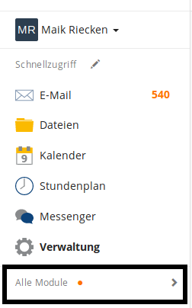
Erst wenn Sie auf den Punkt „Alle Module“ klicken, werden Ihnen alle für Sie verfügbaren Module angezeigt, was unübersichtlich werden kann.
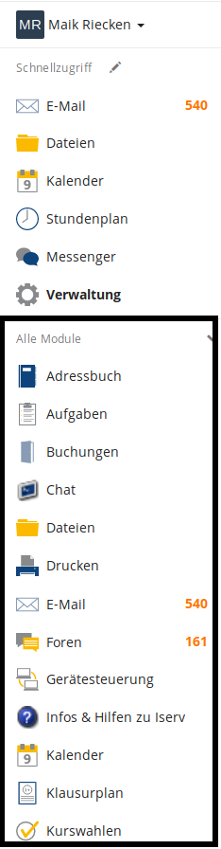
In der Regel werden Sie nie mit allen Modulen arbeiten, sondern bestimmte Module immer wieder verwenden. Diese können Sie sich in den Schnellzugriff legen und damit ohne Zusatzklicks erreichbar machen. Klicken Sie dazu auf den Stift hinter dem Wort „Schnellzugriff“.
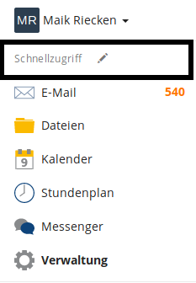
Nun erscheinen alle Module mit einem kleinen Piktogramm dahinter (Einfahrt verboten, umrandeter Stern, gefüllter Stern). Bei den Modulen im Schnellzugriff gibt es zusätzlich vor dem Modul noch drei waagerechte Striche übereinander.
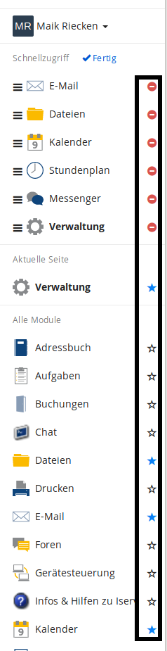
Klicken Sie oben auf „Einfahrt verboten“, um ein Modul aus dem Schnellzugriff zu entfernen.
Klicken Sie unten auf einen umrandeten Stern, um ein Modul in den Schnellzugriff zu übernehmen.
Klicken Sie auf die drei waagerechten Striche vor einem Modul im Schnellzugriff, halten Sie die Maustaste gedrückt und verschieben Sie es.
Bestätigen Sie zum Schluss Ihre Auswahl.
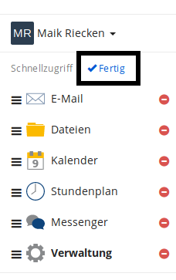

Aufgaben:
- Legen Sie sich auf dem IServ Ihrer Schule das Modul „Foren“ in den Schnellzugriff
- Verschieben Sie ein Modul im Schnellzugriff ganz nach oben
- Gestalten Sie auf dem IServ Ihrer Schule Ihren Schnellzugriff nach Ihren Bedürfnissen

